
基 础 巩 固
一、选择题
1．若向量OF1＝(1,1)，OF2＝(－3，－2)分别表示两个力F1、F2，则|F1＋F2|为( )
A．(5,0) B．(－5,0)
C. D．－
[答案] C
[解析] ∵OF1＝(1,1)，OF2＝(－3，－2)，
∴|F1＋F2|＝＝，故选C.
2．在△ABC中，AB＝AC，D、E分别是AB、AC的中点，则( )
A.BD＝CE B.BD与CE共线
C.BE＝BC D.DE与BC共线
[答案] D
[解析] ∵D、E分别是AB、AC的中点，∴DE∥BC，即DE与BC共线．
3．(2013济南模拟)已知点A(－2,0)，B(0,0)，动点P(x，y)满足PA·PB＝x²，则点P的轨迹是( )
A．x²＋y²＝1 B．x²－y²＝1
C．y²＝2x D．y²＝－2x
[答案] D
[解析] PA＝(－2－x，－y)，PB＝(－x，－y)
则PA·PB＝(－2－x)(－x)＋y²＝x²，
∴y²＝－2x.
4．在△ABC中，∠C＝90°，AB＝(k,1)，AC＝(2,3)，则k的值是( )
A．5 B．－5 C. D．－
[答案] A
[解析] 由题意，得BC＝AC－AB＝(2,3)－(k,1)＝(2－k,2)．
∵∠C＝90°，∴AC⊥BC.∴AC·BC＝0.
∴2(2－k)＋3×2＝0.∴k＝5.
5．点O是△ABC所在平面内的一点，满足OA·OB＝OB·OC＝OC·OA，则点O是△ABC的( )
A．三个内角的角平分线的交点
B．三条边的垂直平分线的交点
C．三条中线的交点
D．三条高线的交点
[答案] D
[解析] 由OA·OB＝OB·OC，
得OA·OB－OB·OC＝0，
∴OB·(OA－OC)＝0，即OB·CA＝0.
∴OB⊥CA.同理可证OA⊥CB，OC⊥AB.
∴OB⊥CA，OA⊥CB，OC⊥AB，即点O是△ABC的三条高线的交点．
6．两个大小相等的共点力F₁、F₂，当它们的夹角为90°时，合力大小为20 N，当它们的夹角为120°时，合力大小为( )
A．40 N B．10N
C．20N D．40N
[答案] B
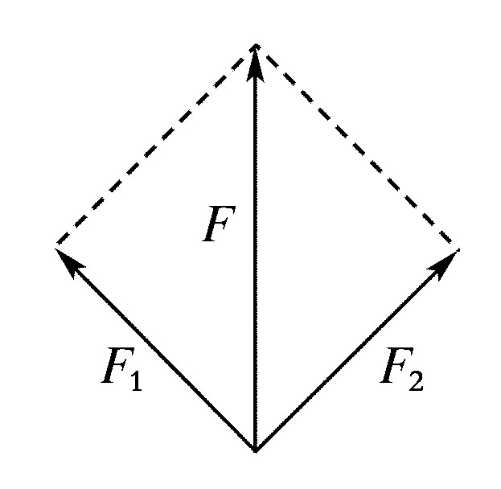
[解析] 如图，以F₁、F₂为邻边作平行四边形，F为这两个力的合力．
由题意，易知|F|＝|F₁|，
|F|＝20 N，
∴|F₁|＝|F₂|＝10N.
当它们的夹角为120°时，以F₁、F₂为邻边作平行四边形，
此平行四边形为菱形，
此时|F_{合}|＝|F₁|＝10N.
二、填空题
7．力F＝(－1，－2)作用于质点P，使P产生的位移为S＝(3,4)，则力F对质点P做功的是________．
[答案] －11
[解析] ∵W＝F·S＝(－1，－2)·(3,4)＝－11，则力F对质点P做的功是－11.
8．如图，在平行四边形ABCD中，AC＝(1,2)，BD＝(－3,2)，则AD·AC＝________.
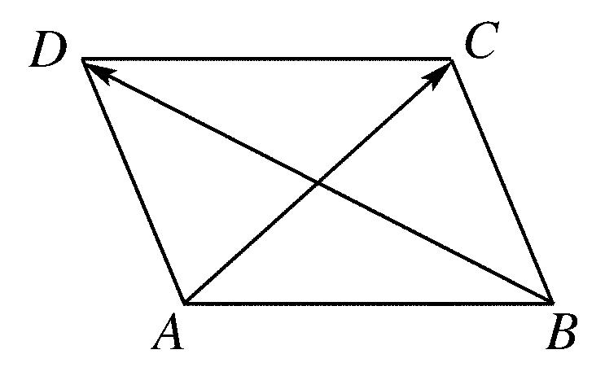
[答案] 3
[解析] ∵AD＝(AC＋BD)＝(－1,2)，
∴AD·AC＝(－1,2)·(1,2)＝－1＋4＝3.
三、解答题
9．在△ABC中，∠C＝90°，D是AB的中点，用向量法证明CD＝AB.
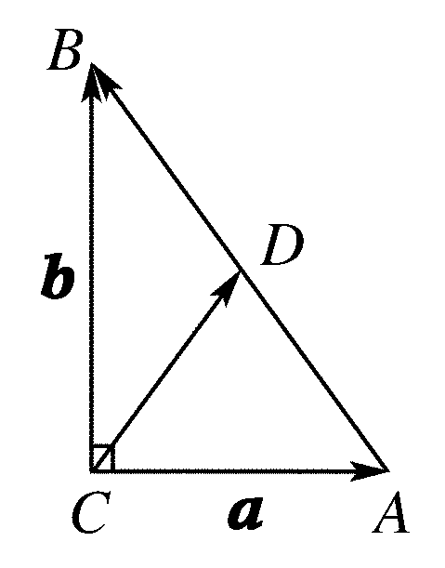
[证明] 如图，设CA＝a，CB＝b，
则a与b的夹角为90°，
∴a·b＝0.
又AB＝b－a，CD＝(a＋b)，
∴|CD|＝|a＋b|＝
＝
＝，
|AB|＝|b－a|＝
＝＝.
∴|CD|＝|AB|.∴CD＝AB.
10．已知在静水中船速为5 m/s，且知船速大于水速，河宽为20 m，船从A点垂直到达对岸的B点用的时间为5 s，试用向量法求水流的速度大小．
[解析] 设水流的速度为v_{水}，船在静水中的速度为v₀，
船的实际行驶速度|v|＝＝4(m/s)，
则v_{水}＋v₀＝v，
v₀＝v－v_{水}，且v与v_{水}垂直，
v·v_{水}＝0，
∴25＝|v－v_{水}|²＝|v|²＋|v_{水}|²
＝|v_{水}|²＋16
∴|v_{水}|＝3，
即水流速度为3m/s.

